АДМИНИСТРАЦИЯ
НЕФТЕЮГАНСКОГО РАЙОНА

постановление

31.03.2017 | № 519-па
г.Нефтеюганск

Об утверждении проекта организации и застройки территории

садоводческого некоммерческого товарищества «Виктория плюс»

В соответствии со статьей 32 Федерального закона от 15.01.1998 № 66-ФЗ
«О садоводческих, огороднических и дачных некоммерческих объединениях граждан» (в редакции, действующей до 01.03.2015), частью 8 статьи 34 Федерального закона от 23.06.2014 № 171-ФЗ «О внесении изменений в Земельный кодекс Российской Федерации и отдельные законодательные акты Российской Федерации», на основании заявления председателя садоводческого некоммерческого товарищества «Виктория плюс» от 21.03.2017 п о с т а н о в л я ю:

- Утвердить проект организации и застройки территории садоводческого некоммерческого товарищества «Виктория плюс» (далее – СНТ «Виктория плюс»),
в отношении земельного участка с кадастровым номером 86:08:0020801:13415, категория земель: земли сельскохозяйственного назначения, разрешенное использование: садоводство (код 1.5), расположенного по адресу: Ханты-Мансийский автономный округ - Югра, Нефтеюганский район, СНТ «Виктория плюс», общей площадью 16374 кв.м, согласно приложению.
Количество земельных участков – 19 шт., в том числе 16 садовых участков общей площадью 14000 кв.м, земельный участок для проезда площадью 1535 кв.м, земли общего пользования – 482 кв.м и неиспользованные земли – 357 кв.м.
- Департаменту градостроительства и землепользования администрации района (А.Д.Калашников) разместить материалы проекта организации и застройки СНТ «Виктория плюс» в информационной системе обеспечения градостроительной деятельности Нефтеюганского района.
- Настоящее постановление подлежит опубликованию в газете «Югорское обозрение» и размещению на официальном сайте органов местного самоуправления Нефтеюганского района.
- Контроль за выполнением постановления возложить на директора
департамента имущественных отношений – заместителя главы Нефтеюганского
района Ю.Ю.Копыльца.

Глава района Г.В.Лапковская
Приложение
к постановлению администрации
Нефтеюганского района
от 31.03.2017 № 519-па

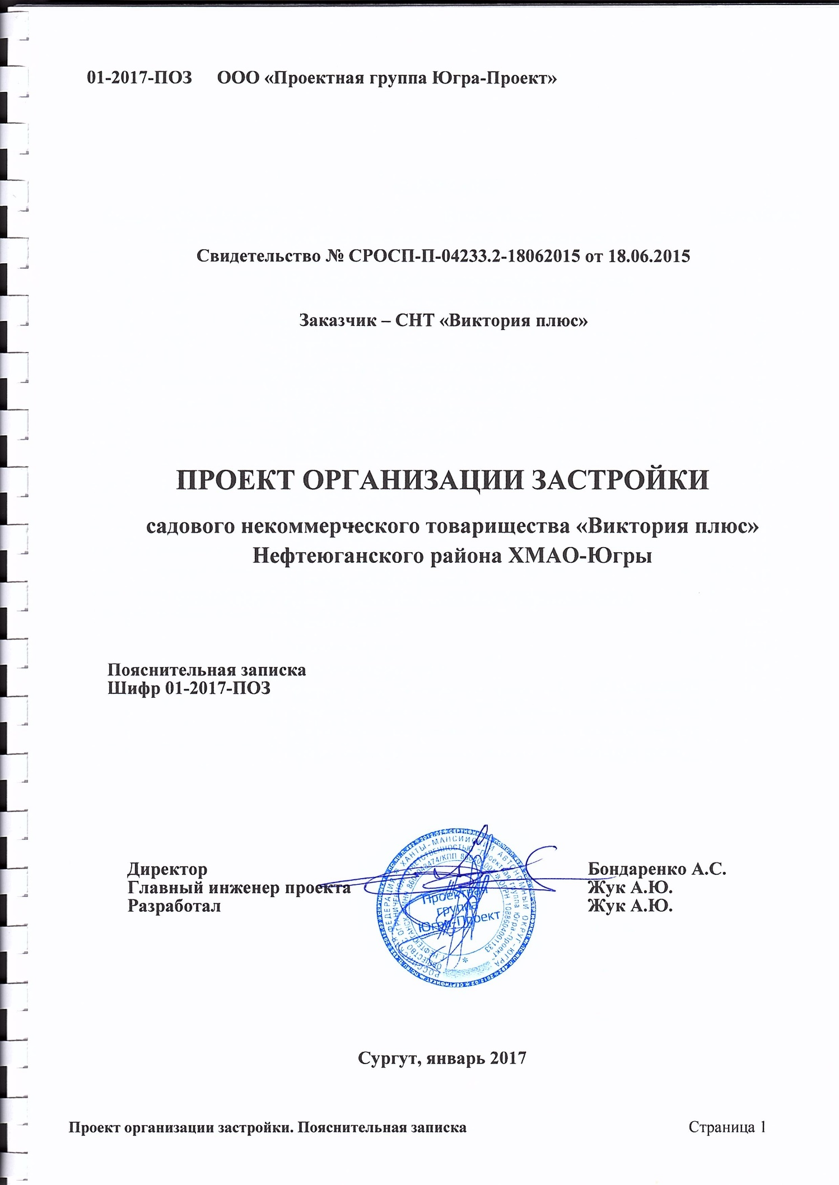

СОДЕРЖАНИЕ
Раздел | Обозначение | Наименование | № страницы
 | 01-2017-ПОЗ | Проект организации застройки. Пояснительная записка
1 |  | Общие данные | 3
2 |  | Используемая литература и нормативная документация | 4
3 |  | Анализ современного использования территории | 5
3.1 |  | Существующее использование территории | 5
3.2 |  | Природно-климатические условия | 5
3.3 |  | Ограничения использования территории | 6
4 |  | Архитектурно-планировочные решения | 7
5 |  | Технико-экономические показатели | 8
6 |  | Транспортная инфраструктура | 8
7 |  | Инженерное обеспечение | 9
8 |  | Водоснабжение, водоотведение и канализация | 9
9 |  | Электроснабжение | 9
10 |  | Газоснабжение | 9
11 |  | Охрана окружающей среды | 10
12 |  | Противопожарные мероприятия | 10
13 |  | Сметно-финансовые расчеты | 10
 | 01-2017-ПОЗ | Проект организации застройки. Графическая часть
1 |  | Опорный план | Лист 1
2 |  | Генеральный план | Лист 2
3 |  | Схема инженерных сетей | Лист 3
4 |  | Обзорная схема СНТ «Виктория плюс» на КПТ КК 86:08:0020801 | Лист 4
5 |  | Схема перенесения участка СНТ «Виктория плюс» на местность
6 |  | Чертеж перенесения участка СНТ «Виктория плюс» на местность
7 |  | Каталог координат земельных участков СНТ «Виктория плюс»

1. Общие данные

Проект организации застройки в границах земельного участка, с кадастровым номером 86:08:0020801:13415 и местоположением: Ханты-Мансийский автономный округ – Югра, Нефтеюганский район, СНТ «Виктория плюс». Данный земельный участок предназначен для садоводства.
Проект организации застройки разработан в рамках заключенного договора.
Проект организации застройки подготовлен в целях:
- обеспечения устойчивого развития и использования данной территории
- определения границ земельных участков, предназначенных для осуществления хозяйственной деятельности на сельскохозяйственных угодьях, связанной с производством картофеля, листовых, плодовых, луковичных и бахчевых сельскохозяйственных культур, в том числе с использованием теплиц, а также для осуществления хозяйственной деятельности, в том числе на сельскохозяйственных угодьях, связанной с выращиванием многолетних плодовых и ягодных культур, винограда и иных многолетних культур
- соблюдения требований действующего законодательства Российской Федерации.
В основу разработки приняты Правила землепользования и застройки Нефтеюганского района Ханты-Мансийский автономный округ – Югры и Опорный план СНТ «Виктория плюс».
Опорный план СНТ «Виктория плюс» содержит сведения о фактически сложившемся использовании территории и существующих хозяйственных постройках на момент формирования данного проекта.

2. Используемая литература и нормативная документация

Список использованной литературы:
1. Градостроительный кодекс РФ от 29.12.2004 № 190-ФЗ;
2. Земельный кодекс РФ от 25.10.2001 № 136-ФЗ;
3. Водный кодекс РФ от 03.06.2006 № 74-AP;
4. Федеральный закон от 15.04.1998 № 66-ФЗ «О садоводческих, огороднических и дачных некоммерческих объединениях граждан»;
5. Федеральный закон от 06.10.03 № 131-ФЗ «Об общих принципах организации местного самоуправления в Российской Федерации»;
6. Федеральный закон от 22.07.2008 № 123-ФЗ «Технический регламент о требованиях пожарной безопасности»;
7. СП 11-106-97 «Порядок разработки, согласование, утверждение и состав проектно-планировочной документации на застройку территорий садоводческих (дачных) объединений граждан (с Изменением № 1)» утвержденный постановлением Госстроя России № 17 от 12.03.2001;
8. СП 53.13330.2011 Планировка и застройка территорий садоводческих (дачных) объединений граждан, здания и сооружения. Актуализированная редакция СНиП 30-02-97;
9. Правила землепользования и застройки межселенной территории Нефтеюганского района (утв. Решением Думы Нефтеюганского района от 25.09.2013 (в ред. от 24.08.2016 № 776).

3. Анализ современного использования территории

3.1 Существующее использование территории

Земельный участок, на котором расположено СНТ «Виктория плюс» (далее СНТ) стоит на государственном кадастровом учете с кадастровым номером 86:08:0020801:13415.
В 151 м. восточнее от западной границы СНТ находится участок системы обеспечения добычи нефти куста скважин № 119 Южно-Сургутского месторождения Нефтеюганского района ХМАО – Югры (86:08:0020801:189).
Площадь территории СНТ в утверждённых границах составляет 16 374 кв. м.
По направлению на запад примерно в 6 км от СНТ по трассе Нефтеюганск-Сургут находится с. п. Сингапай, а по направлению на юго-запад примерно в 13 км находится г.Нефтеюганск, примерно в 5,5 км по направлению на северо-запад – СНТ «Северный». С восточной стороны от СНТ находится СНТ «Виктория», с южной – СОК «Недра»
Особенностью участка СНТ является непосредственная близость к СНТ «Виктория» и СОК «Недра».

3.2 Природно-климатические условия
Рельеф, геологическое строение. Нефтеюганский район расположен в лесоболотной зоне средней тайги Западно-Сибирской равнины, в междуречье рек Оби и Иртыша. Он занимает юго-западную часть Среднеобской низменности.
Рельеф района слабопологоволнистый, слаборасчлененный, за исключением приречных полос. Средние абсолютные отметки поверхности - 50-70 м.
Западно-Сибирская равнина сформировалась в пределах эпигерценской плиты, фундамент которой сложен интенсивно дислоцированными палеозойскими отложениями. Эти породы повсюду покрыты чехлом горизонтально лежащих рыхлых морских и континентальных мезокайнозойских отложений (глин, песчаников, и др.), мощность которых превышает 1 тыс. м., а в некоторых впадинах фундамента достигает 3 - тыс. м. Между палеозойским основанием Западно-Сибирской равнины и ее мезокайназойским покровом многие геологи выделяют осадочные и магматические образования «второго» структурного яруса, в определении объема которого нет единого мнения
Климат. Нефтеюганский район характеризуются резко-континентальным климатом с суровой продолжительной зимой, короткой и бурной весной, непродолжительным летом и короткой осенью.
Зима холодная со средней температурой воздуха в январе от -20˚ до -21˚. Период с устойчивыми морозами длится 150-160 дней, а суммы отрицательных температур за этот период составляют 2600-2800˚ С. Продолжительность залегания снежного покрова 190-200 дней, высота снежного покрова достигает 50-70 см. В понижениях долины Оби отмечается наибольший минимум температуры (-55˚ С). Велика межгодовая изменчивость температуры января (до 15˚ С). Район характеризуется повышенными скоростями ветра, наибольшее значение которых наблюдается в пойме реки Обь. По долинам Оби часто наблюдаются метели и туманы. Зимой, во время сильных устойчивых морозов стоит ясная безветренная погода; морозы в середине зимы прерываются вторжением циклонов, которые приводят к повышению температуры и ветрам с метелями.
Лето теплое и влажное. Наиболее тепло в долине Оби, где среднемесячная температура июля +17˚ С. Продолжительность солнечного сияния возрастает до 1800 часов, по сравнению с северными районами ХМАО. Радиационный баланс составляет 1100 МдЖ/м год.
Зимой преобладают слабые южные ветры, а летом – северные. Средняя скорость ветра 2-4 м/сек.

3.3 Ограничения использования территории
В рамках разработки проекта организации застройки СНТ в Департаменте градостроительства и землепользования администрации Нефтеюганского района ХМАО-Югры было запрошено градостроительное заключение (Приложение).
Согласно данному заключению земельный участок СНТ попадает в санитарно-защитную зону нефтяных скважин (куст скважин № 119 Южно-Сургутского месторождения), частично в охранную зону систем нефте- и газоснабжения и в зону санитарной охраны источников водоснабжения и водопроводов питьевого назначения.
В соответствии с п. 5.1 СанПиНа 2.2.1/2.1.1.1200-03 «Санитарно-защитные зоны и санитарная классификация предприятий, сооружений и иных объектов» (Новая редакция, 2008) в санитарно-защитной зоне не допускается размещение объектов для проживания людей. Размещения объектов капитального строительства на участке СНТ также не допускается.
В соответствии с ч. 4 ст. 85 Земельного Кодекса РФ «реконструкция существующих объектов недвижимости, а также строительство новых объектов недвижимости, прочно связанных с указанными земельными участками, могут осуществляться только в соответствии с установленными градостроительными регламентами».
Согласно Правил землепользования и застройки межселенной территории Нефтеюганского района ХМАО – Югры минимальный процент озеленения в границах санитарно-защитных зон размером до 1 км – 40%.
Проектом предусматривается ЛЭП 0.4 кВ., охранная зона составляет 2 м.
В охранных зонах запрещается осуществлять любые действия, которые могут нарушить безопасную работу объектов электросетевого хозяйства, в том числе привести к их повреждению или уничтожению, и (или) повлечь причинение вреда жизни, здоровью граждан и имуществу физических или юридических лиц, а также повлечь нанесение экологического ущерба и возникновение пожаров.

Таблица 1. Основания для установления сервитутов и обременений

№  п/п | Наименование документа | Название зоны с особыми условиями использования территории | Размер,  м
1 | Постановление Правительства Российской Федерации от 24.02.2009 №160 «О порядке установления охранных зон объектов электросетевого хозяйства и особых условиях использования земельных участков, расположенных в границах таких зон | охранная зона ЛЭП 0,4 кВ | 2
2 | СанПиНа 2.2.1/2.1.1.1200-03 «Санитарно-защитные зоны и санитарная классификация предприятий, сооружений и иных объектов» | СЗЗ куста скважины | 300
4. Архитектурно-планировочные решения

Территория СНТ расположена в зоне растениеводства (СХЗ 705).
Основные виды разрешенного использования земельных участков в зоне СХЗ 705: садоводство (1.5), овощеводство (1.3).
План организации застройки СНТ сформирован с учетом сложившейся застройки и фактического использования территории (см. Опорный план).
На территории СНТ размещено 19 земельных участков общей площадью 16 374 кв. м., из них: 16 садовых участков площадью 14 000 кв. м., 1 земельный участок для проезда площадью 1 535 кв. м., 1 участок общего пользования (для обустройства коммуникаций и инфраструктуры - ЛЭП и пр. - 482 кв. м.) и неиспользованные земли (ров, полоса вдоль проезда – 357 кв. м.).
Минимальная площадь садового участка, входящего в СНТ (Таблица 2), не меньше 400 кв. м., а максимальная – не более 1 500 кв. м., что соответствует требованиям к предельным минимальным и максимальным размерам земельных участков Правил землепользования и застройки межселенной территории Нефтеюганского района ХМАО – Югры.

Таблица 2. Площади земельных участков СНТ «Виктория плюс»

№ п/п | № участка | площадь  кв. м.
1 | 1 | 655
2 | 2 | 781
3 | 3 | 1141
4 | 4 | 1356
5 | 5 | 665
6 | 6 | 723
7 | 7 | 711
8 | 8 | 680
9 | 9 | 1182
10 | 11 | 596
11 | 12 | 1258
12 | 13 | 432
13 | 14 | 994
14 | 15 | 1096
15 | 16 | 1209
16 | 17 | 521
итого | - | 14000

5. Технико-экономические показатели

В соответствии с архитектурно - планировочным решением территория СНТ имеет технико-экономические показатели, представленные в Таблице 3.

Таблица 3. Технико-экономические показатели СНТ «Виктория плюс»
наименование показателя | кол-во участков | площадь
 |  | га | доля в общей площади СНТ «Виктория плюс», %
земли садовых участков | 16 | 1,4 | 86
земли для размещения проезда | 1 | 0,1535 | 9
земли общего пользования (для обустройства коммуникаций и инфраструктуры: ЛЭП и т.д.) | 1 | 0,0482 | 3
неиспользованные земли (ров, земля вдоль лесополосы и т.д.) | 1 | 0,0357 | 2
Итого | 19 | 1,6374 | 100

6. Транспортная инфраструктура

Въезд на территорию СНТ осуществляется с трассы Нефтеюганск-Сургут между участками №№ 1 и 16 с территории соседнего СНТ «Виктория».
По территории СНТ предусмотрен проезд, шириной местами от 3,5 м до 10,6 м в зависимости от ранее сложившихся границ фактического использования прилегающих к проезду земельных участков. Также предусмотрен разворот на перекрестке основных улиц в районе участков №№ 5, 9, 12, 15 и тупиковые развороты в районе участков №№ 4, 6, 7 и участков №№ 12, 13. Тупиковый разворот в районе участков №№ 4, 6, 7 увеличен за счет засыпки части оврага.
Кроме того, имеется сквозной проезд (пролесок) в районе участка № 11 на территорию СОК «Недра».
Проезд к участкам № 3 и № 17 осуществляется через территорию СНТ «Виктория» (см. Обзорную схему).
Подъезд осуществляется к каждому садовому участку.
Внешняя дорожная сеть остается без реконструкций и строительства.

7. Инженерное обеспечение

Устройство инженерных коммуникаций настоящим проектом не предусмотрено.

8. Водоснабжение, водоотведение и канализация

Центральное водоснабжение, водоотведение и канализация СНТ настоящим проектом не предусматривается.
Снабжение хозяйственно-питьевой водой будет производиться автономно -
от шахтных и мелкотрубчатых колодцев, каптажей родников с соблюдением требований, изложенных в СанПиН 2.1.4.1110. В частном порядке питьевая вода будет завозиться пользователями садовых участков самостоятельно.
Сбор, удаление и обезвреживание нечистот будет неканализованными, с помощью местных очистных сооружений, размещение и устройство которых осуществляется с соблюдением соответствующих норм и согласованием в установленном порядке. Будут использоваться одно и двухкамерные септики с размещением от границ участка не менее 1 м.
Сбор и обработка стоков душа, бани, сауны и хозяйственных сточных вод следует производиться в фильтровальной траншее с гравийно-песчаной засыпкой или в других очистных сооружениях, расположенных на расстоянии не ближе 1 м от границы соседнего участка.

9. Электроснабжение
Электроснабжение СНТ осуществляется на основании договора с СНТ «Виктории» о предоставлении услуг электроснабжения (см. Приложение). Источник питания – КТПН-6/0,4 кВ – 400 кВа, Скв 1160, ф. 115-08. Вид прокладки ЛЭП – воздушный.

10. Газоснабжение

Газоснабжение СНТ настоящим проектом не предусматривается.

11. Охрана окружающей среды

В охрану окружающей среды входит комплекс мероприятий, который ведёт к оздоровлению и улучшению жизнедеятельности людей, таких как озеленение.
В качестве мероприятий по снижению загазованности и уровня шума трассы Нефтеюганск-Сургут рекомендуется вдоль проезда по территории СНТ на землях общего пользования (участок под ЗОП) организовать посадку деревьев и кустарников, которые обладают газопылеулавливающими свойствами: берёза плосколистная, боярышник даурский, клён мелколистный, рябина амурская и тополь душистый.
К санитарно-защитным мероприятиям относится благоустройство и озеленение территории и санитарная очистка. Склад товарно-бытовых отходов настоящим проектом не предусмотрен. Вывоз мусора будет осуществляться пользователями садовых участков самостоятельно.
Учитывая, что на садовых участках будет производиться выращивание овощей, ягод, фруктов, рекомендуется:
- предельно ограничить применение ядохимикатов;
- использовать минеральные удобрения под запашку;
- органические удобрения (навоз, помет) выдерживать для обеззараживания не менее одного года, после этого применять с заделкой в грунт.

12. Противопожарные мероприятия
Существующая застройка позволяет беспрепятственно эвакуировать людей
на безопасную территорию в случае пожара, а также обеспечивают доступ пожарных подразделений и средств пожаротушения к объекту пожара.
Кроме того, в непосредственной близости (приблизительно в 40 м от проезда между участками №№ 4 и 6 через ров) к территории СНТ, расположен водоём (протока), который может быть использован для пожаротушения. Данная протока наполняется грунтовыми водами, талой водой в весенний период, и не пересыхает
в течении всего дачного сезона.

13. Сметно-финансовые расчеты
Сметно-финансовые расчеты настоящим проектом не предусматриваются
в связи с тем, что:
- данный проект организации застройки СНТ формируется с учетом сложившейся застройки и фактического использования территории;
- строительство новых объектов не планируется;
- реконструкция имеющихся объектов не планируется.

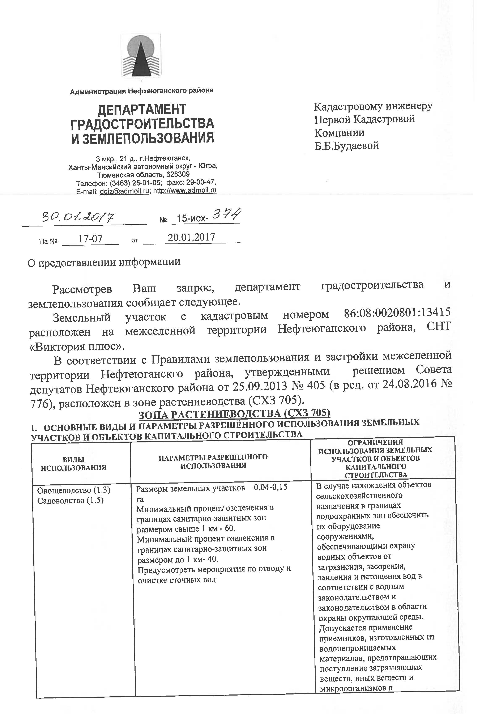

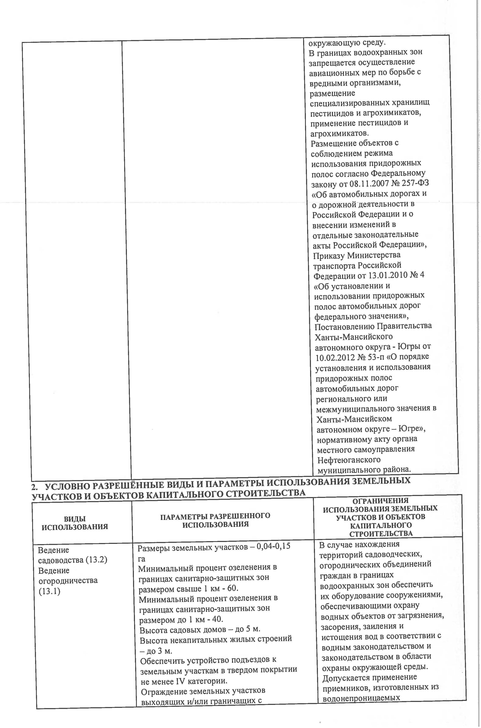

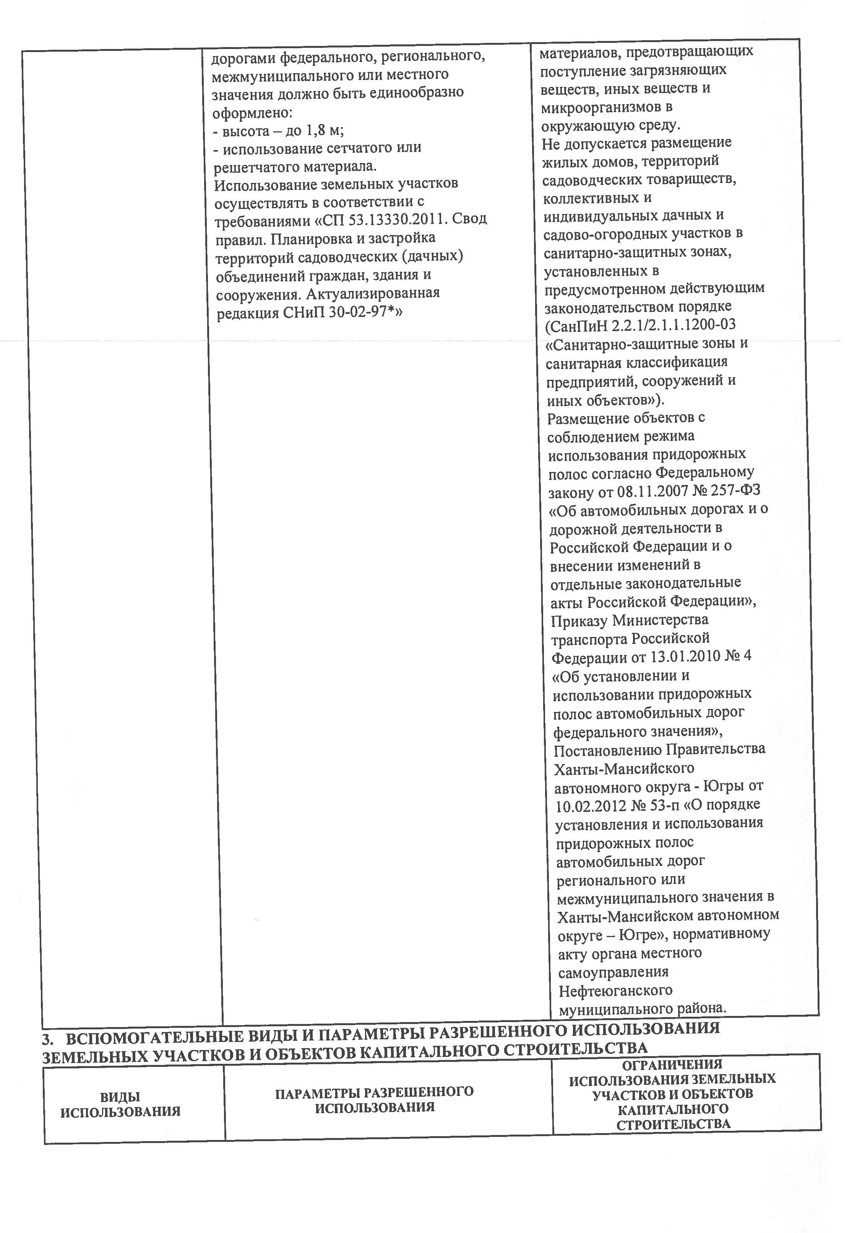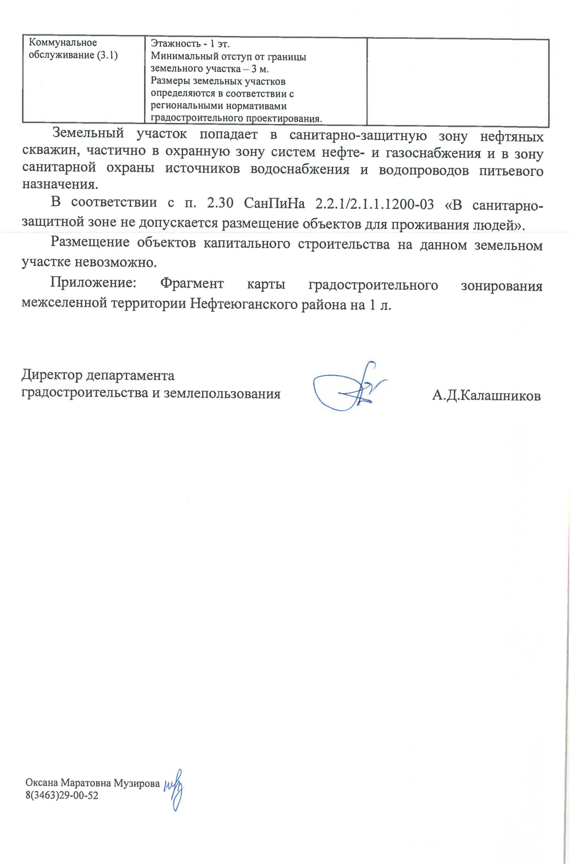
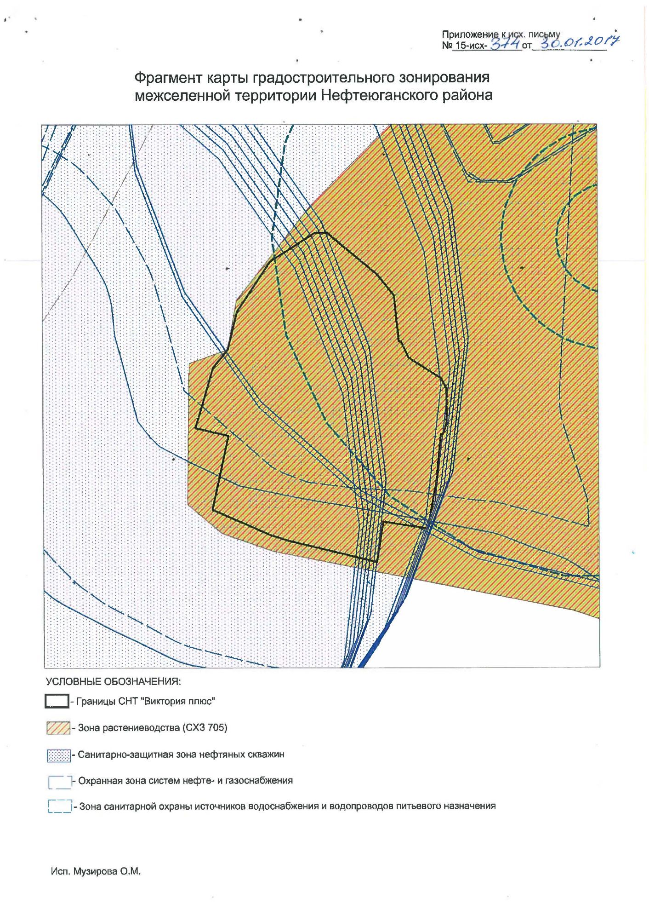

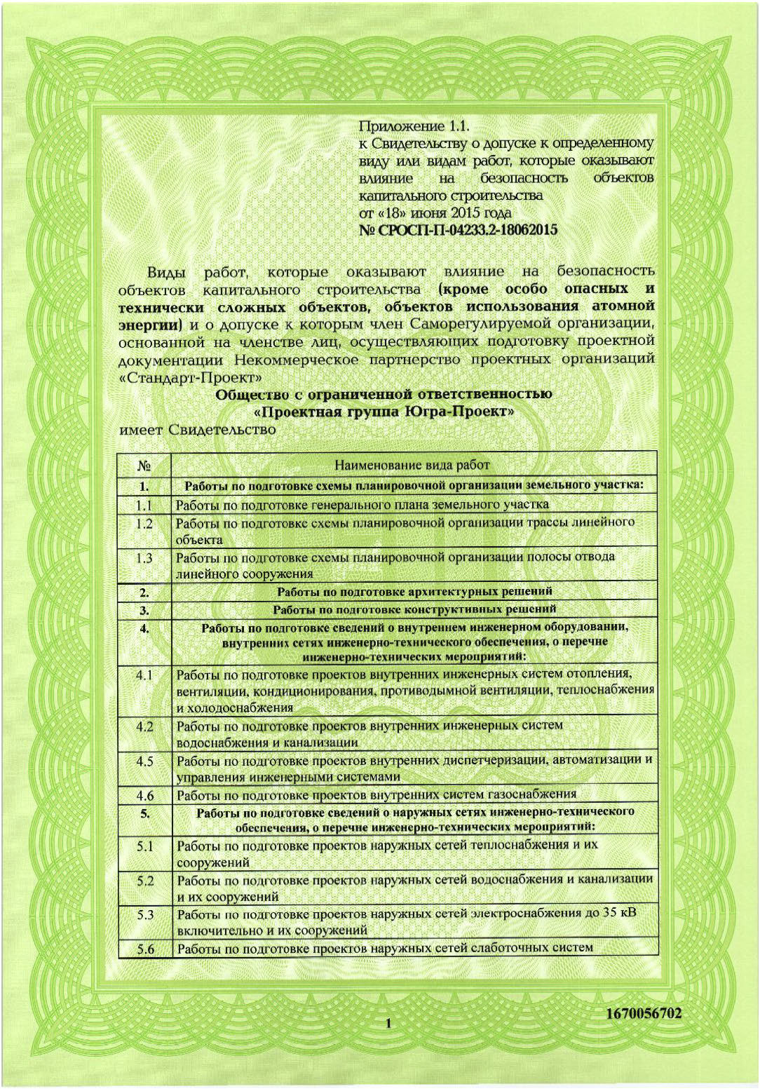
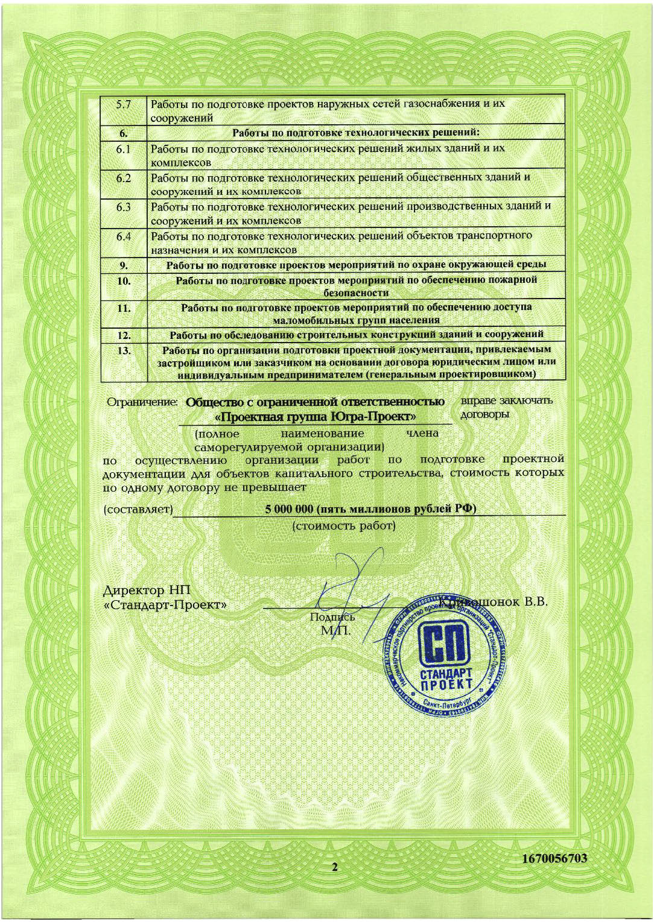

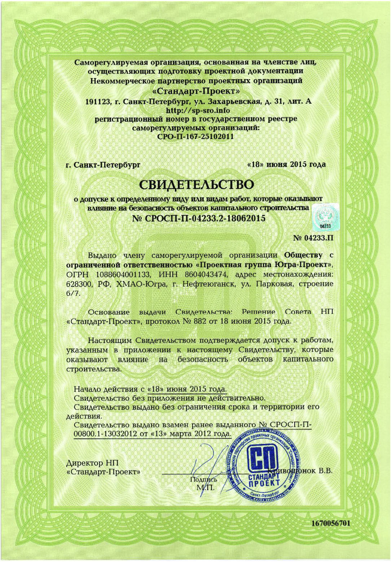

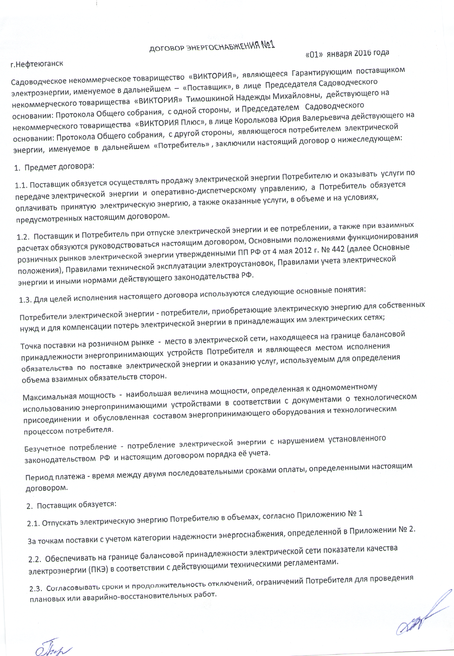

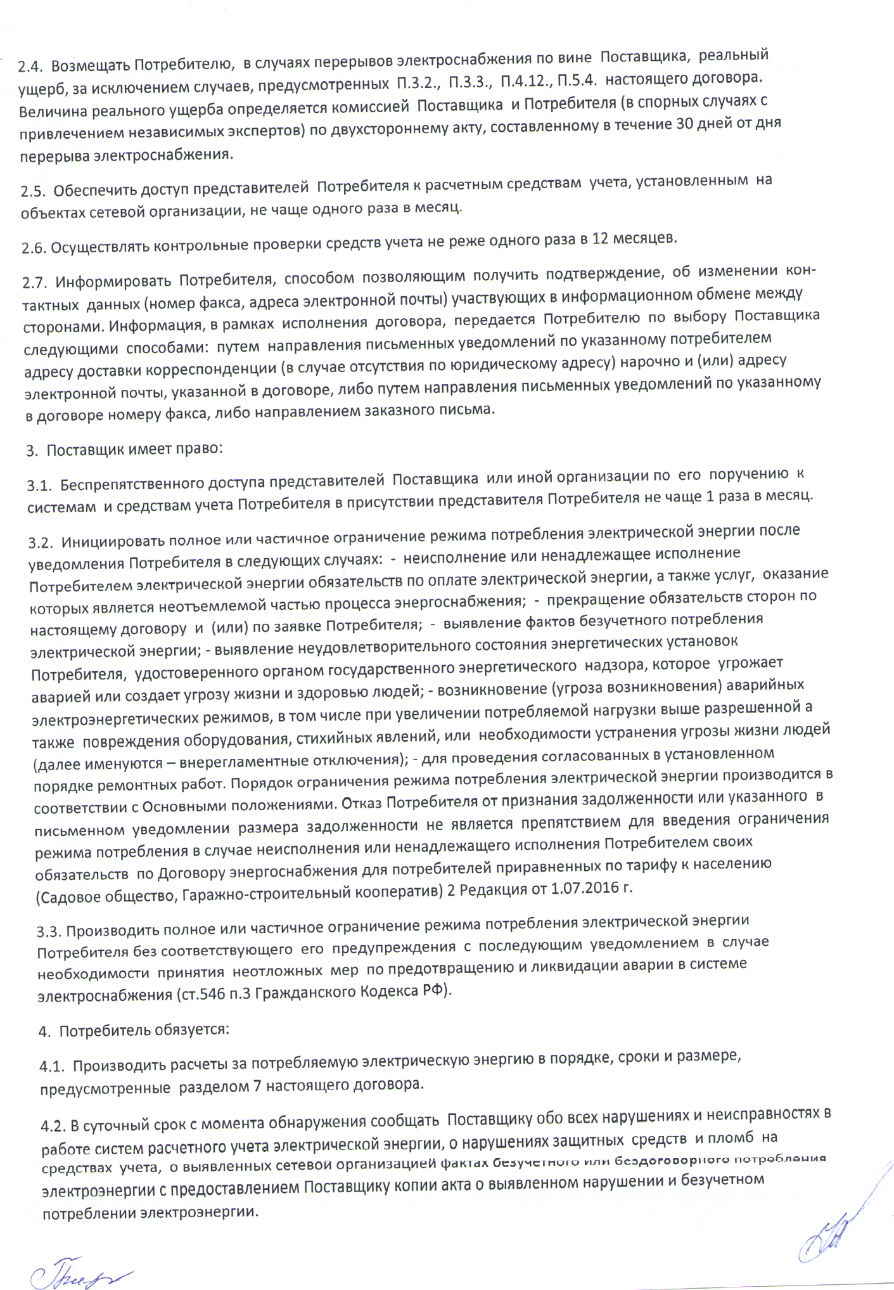

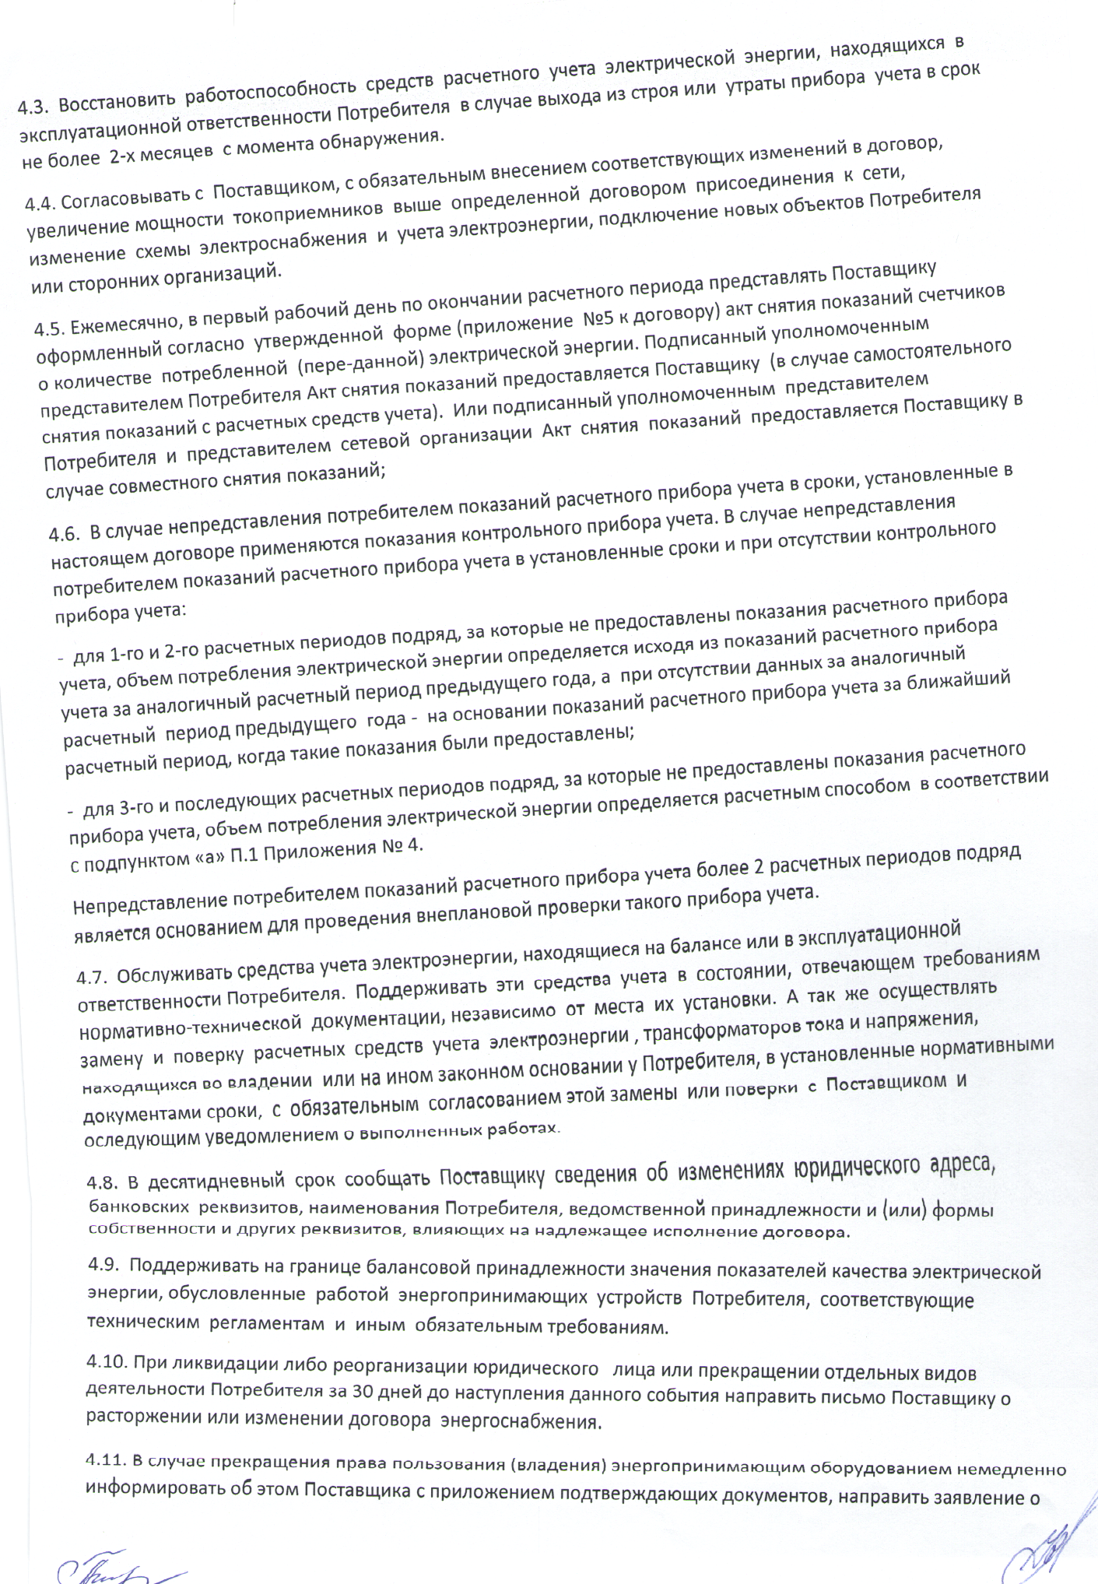

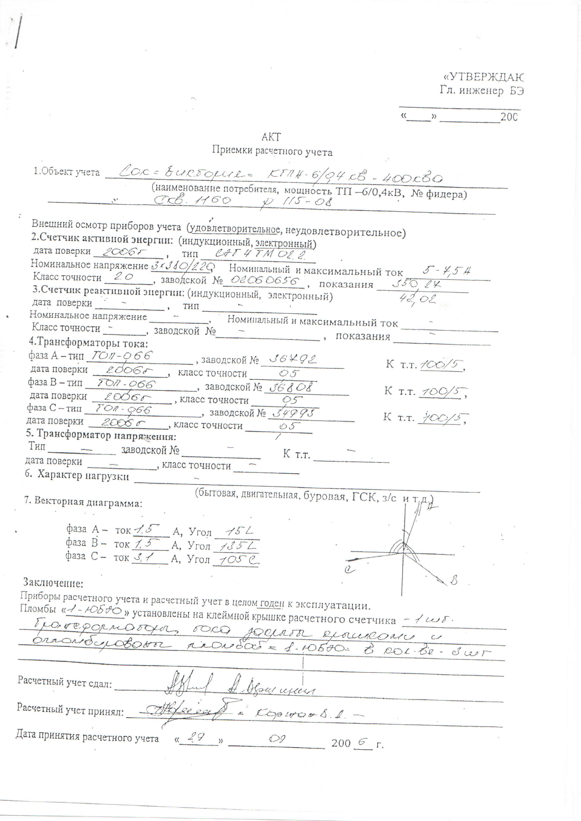

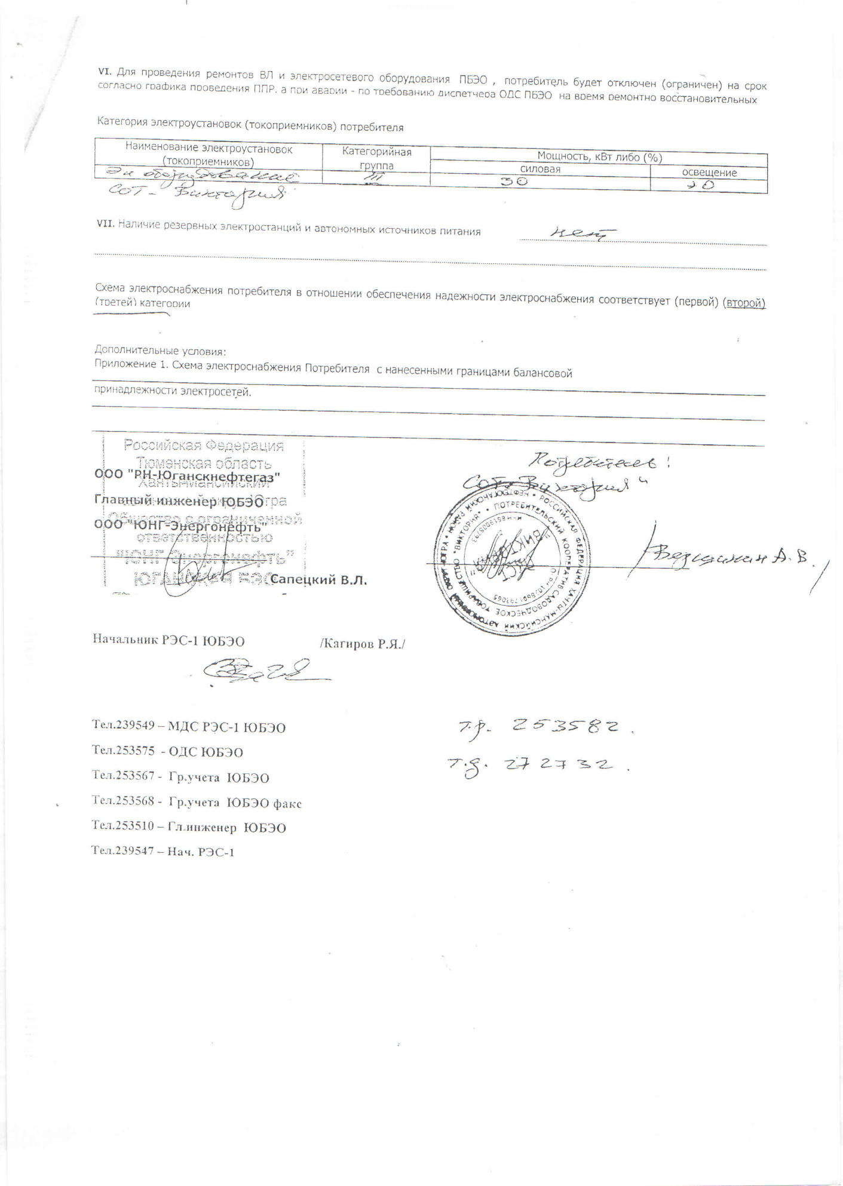
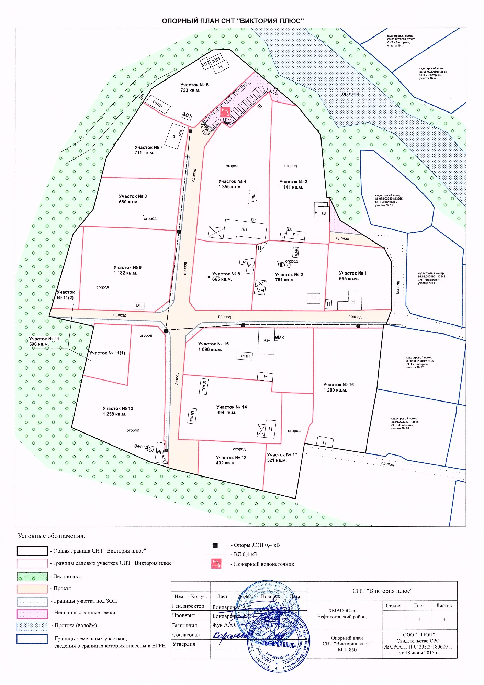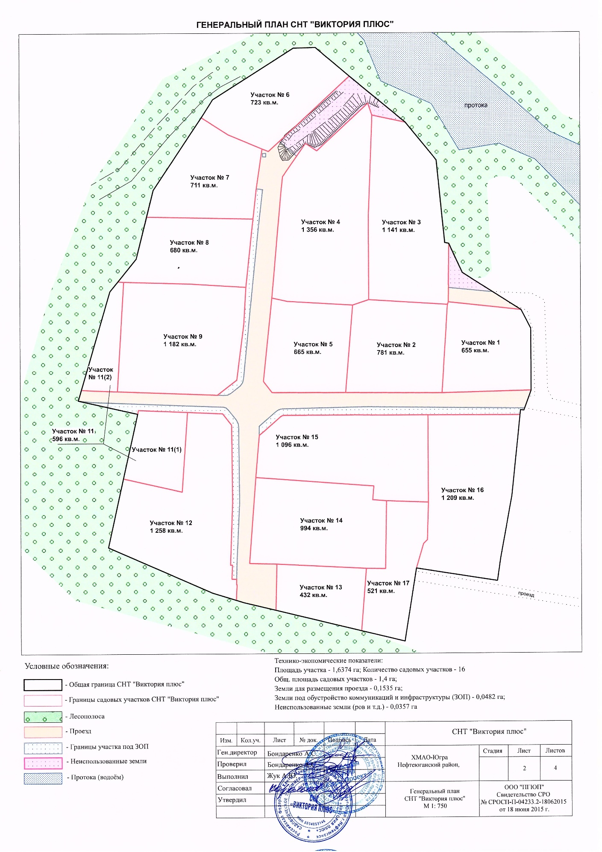
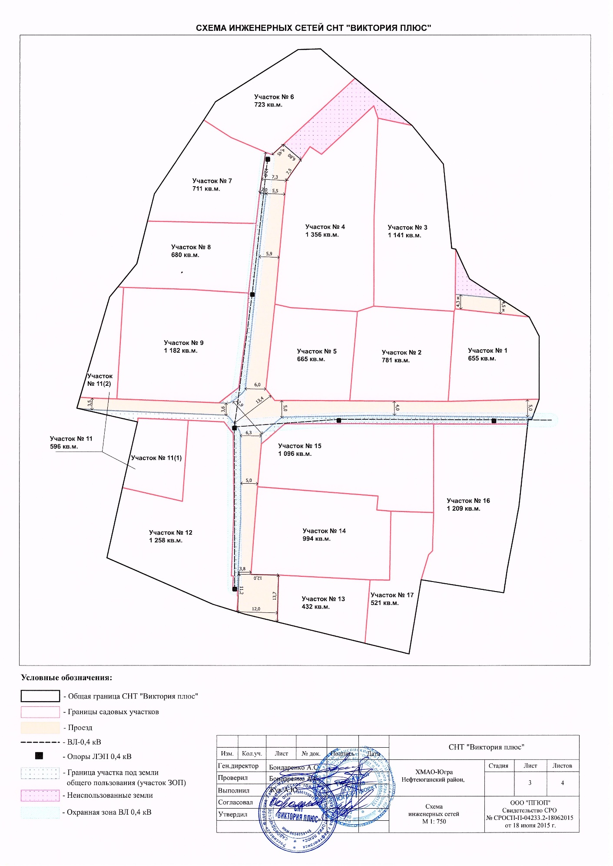

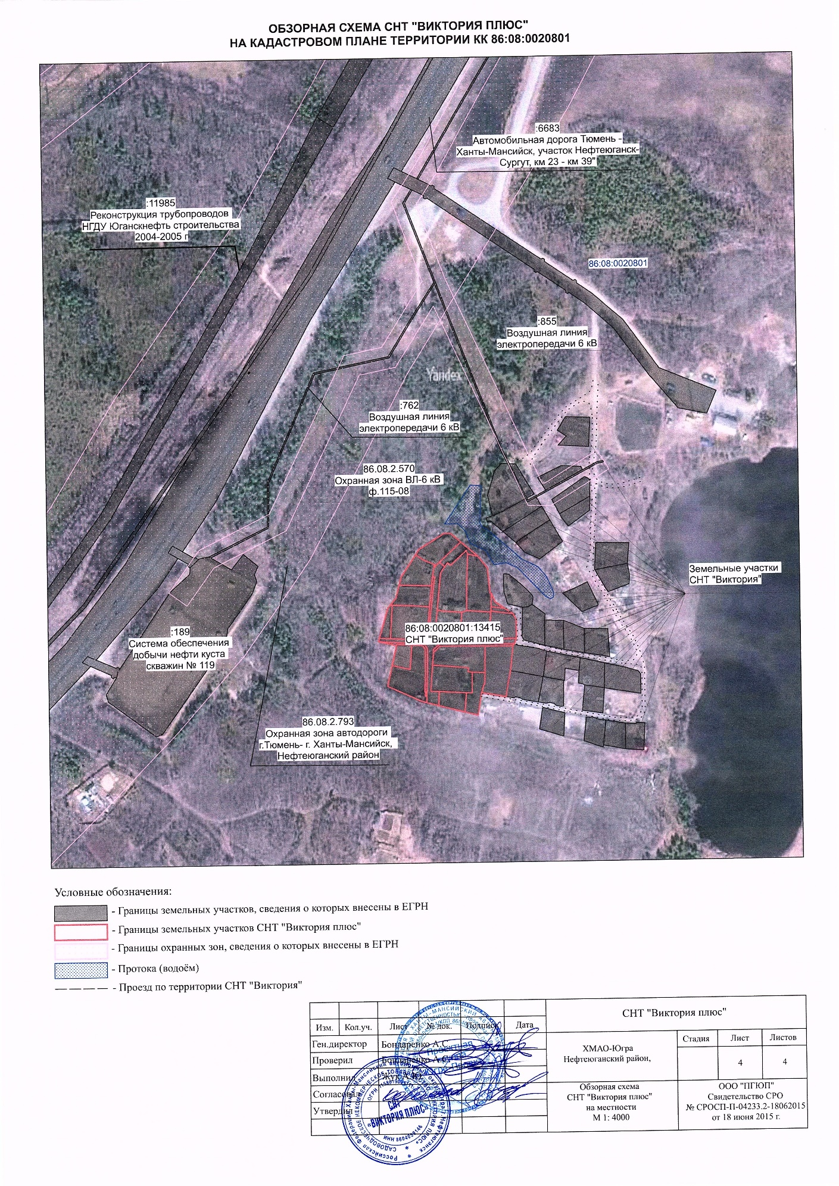
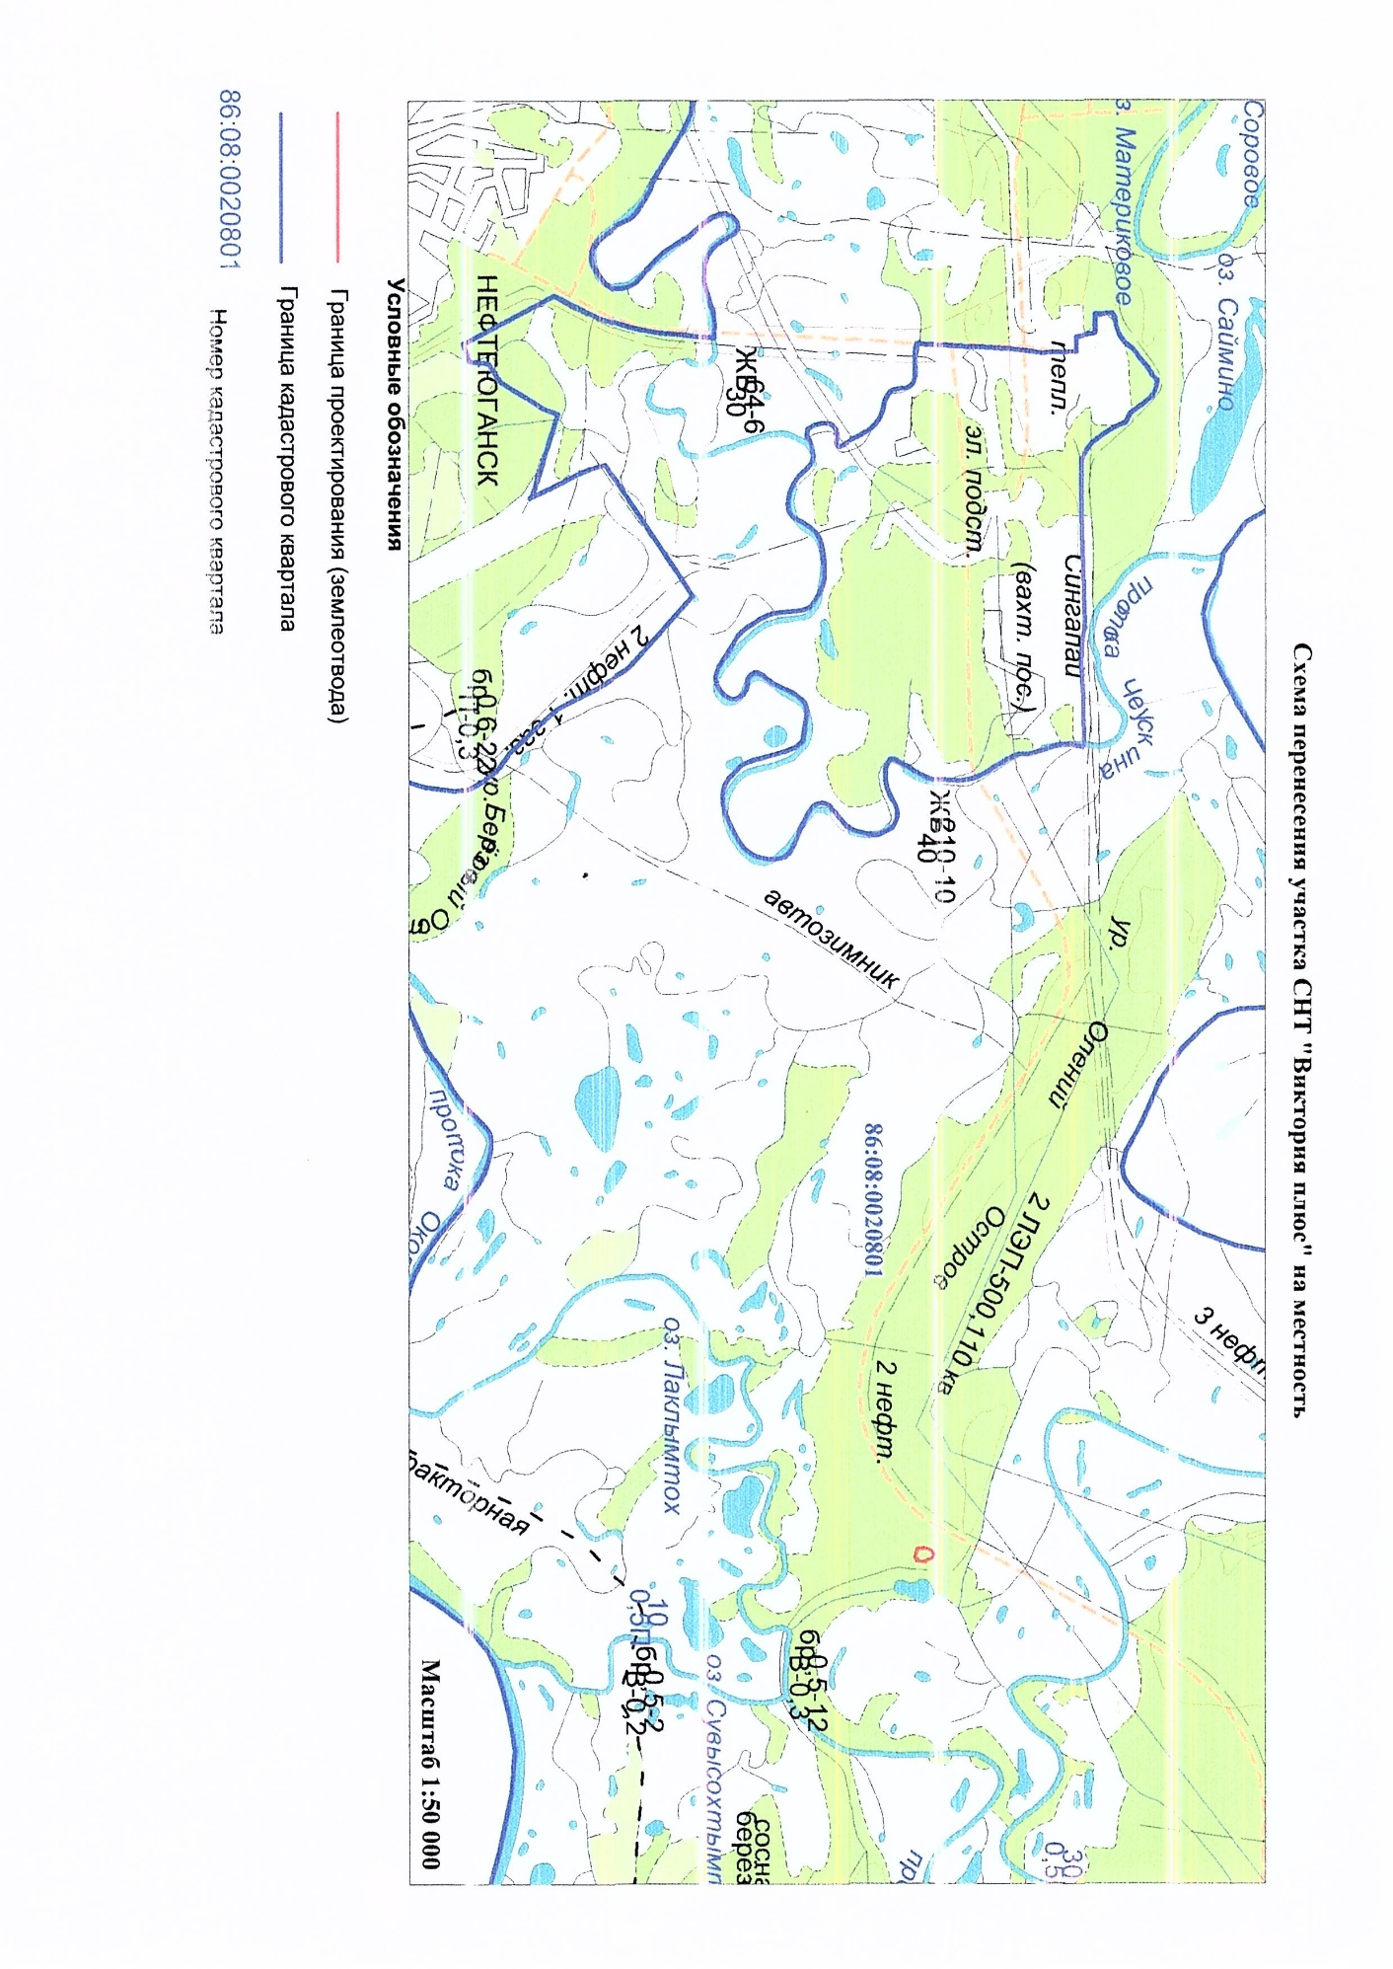

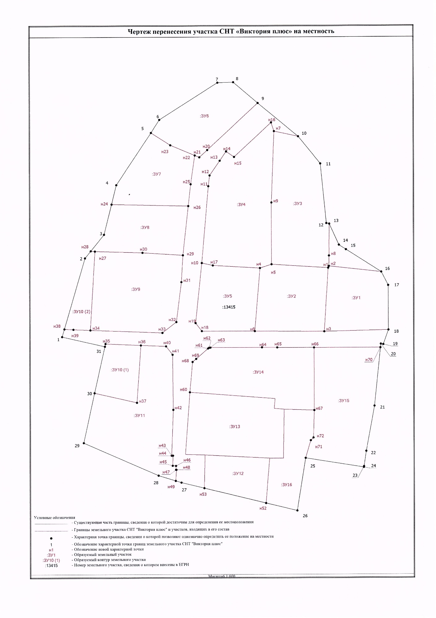
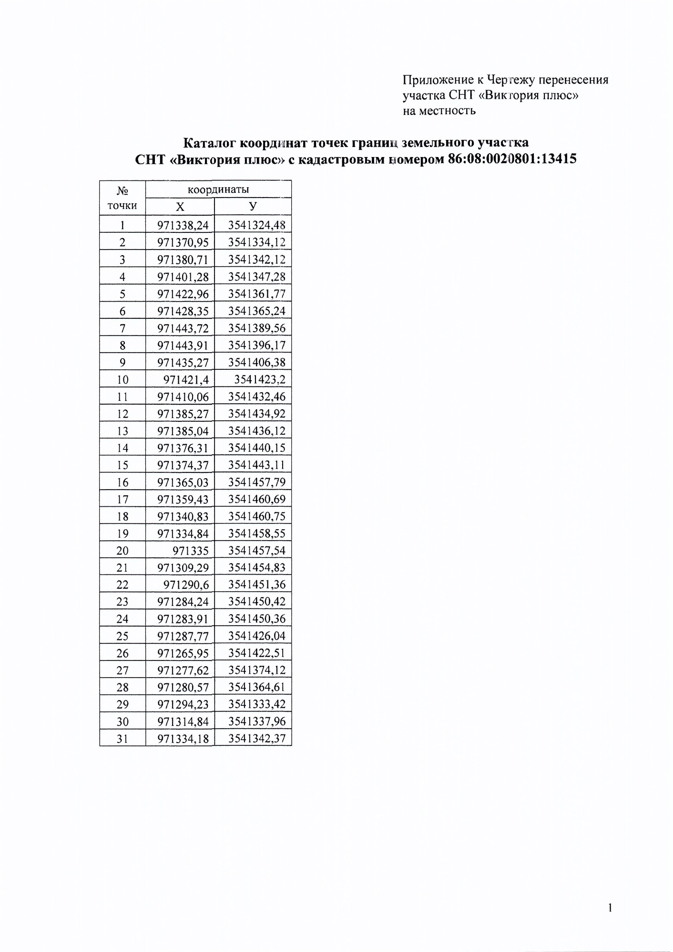
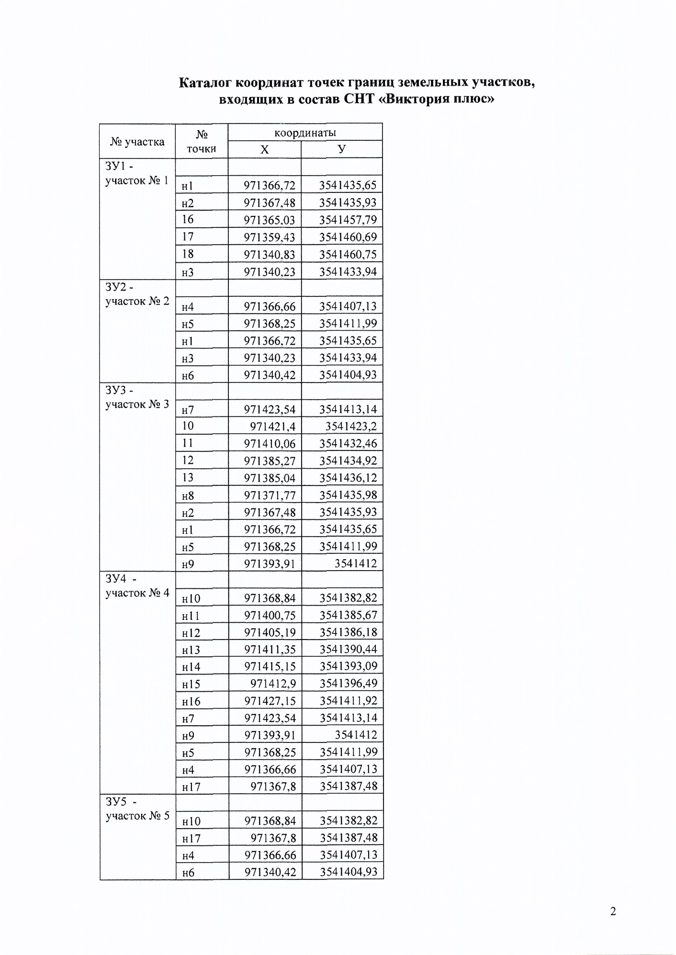
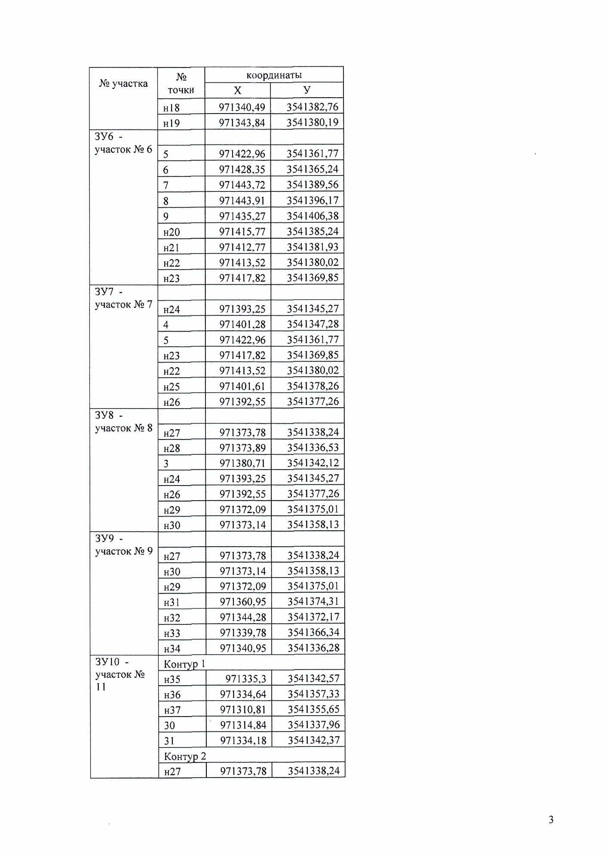
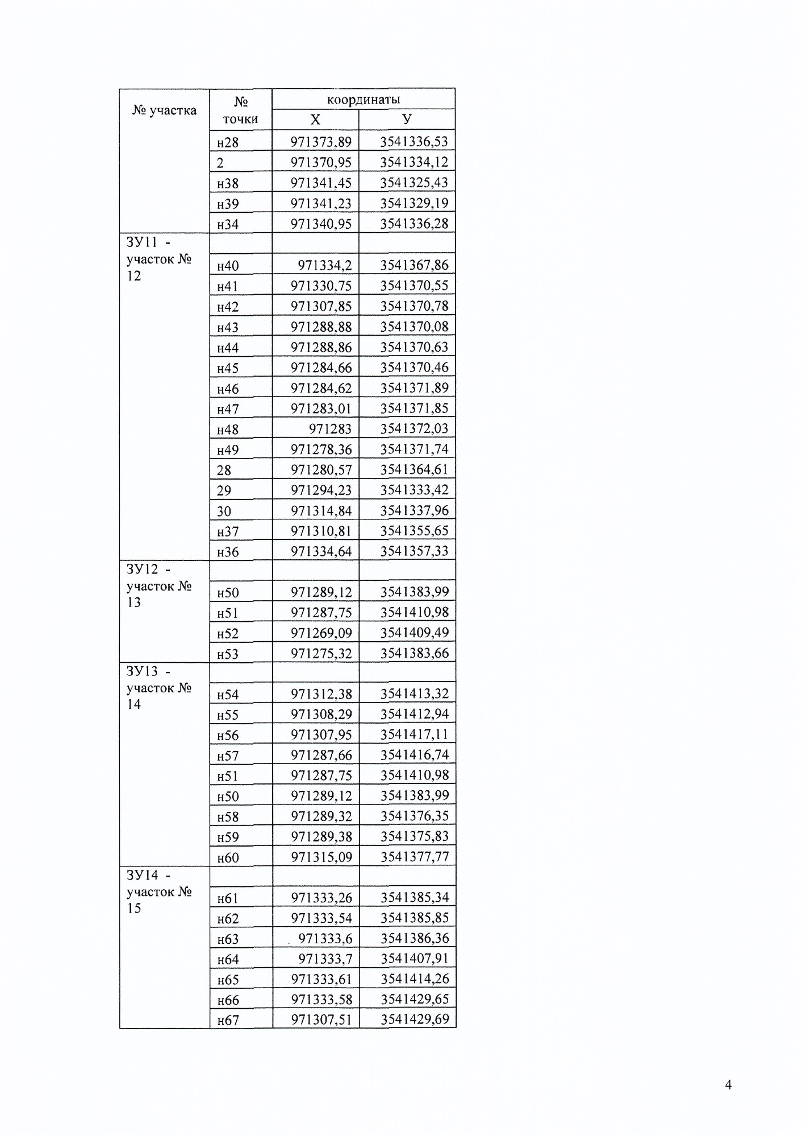
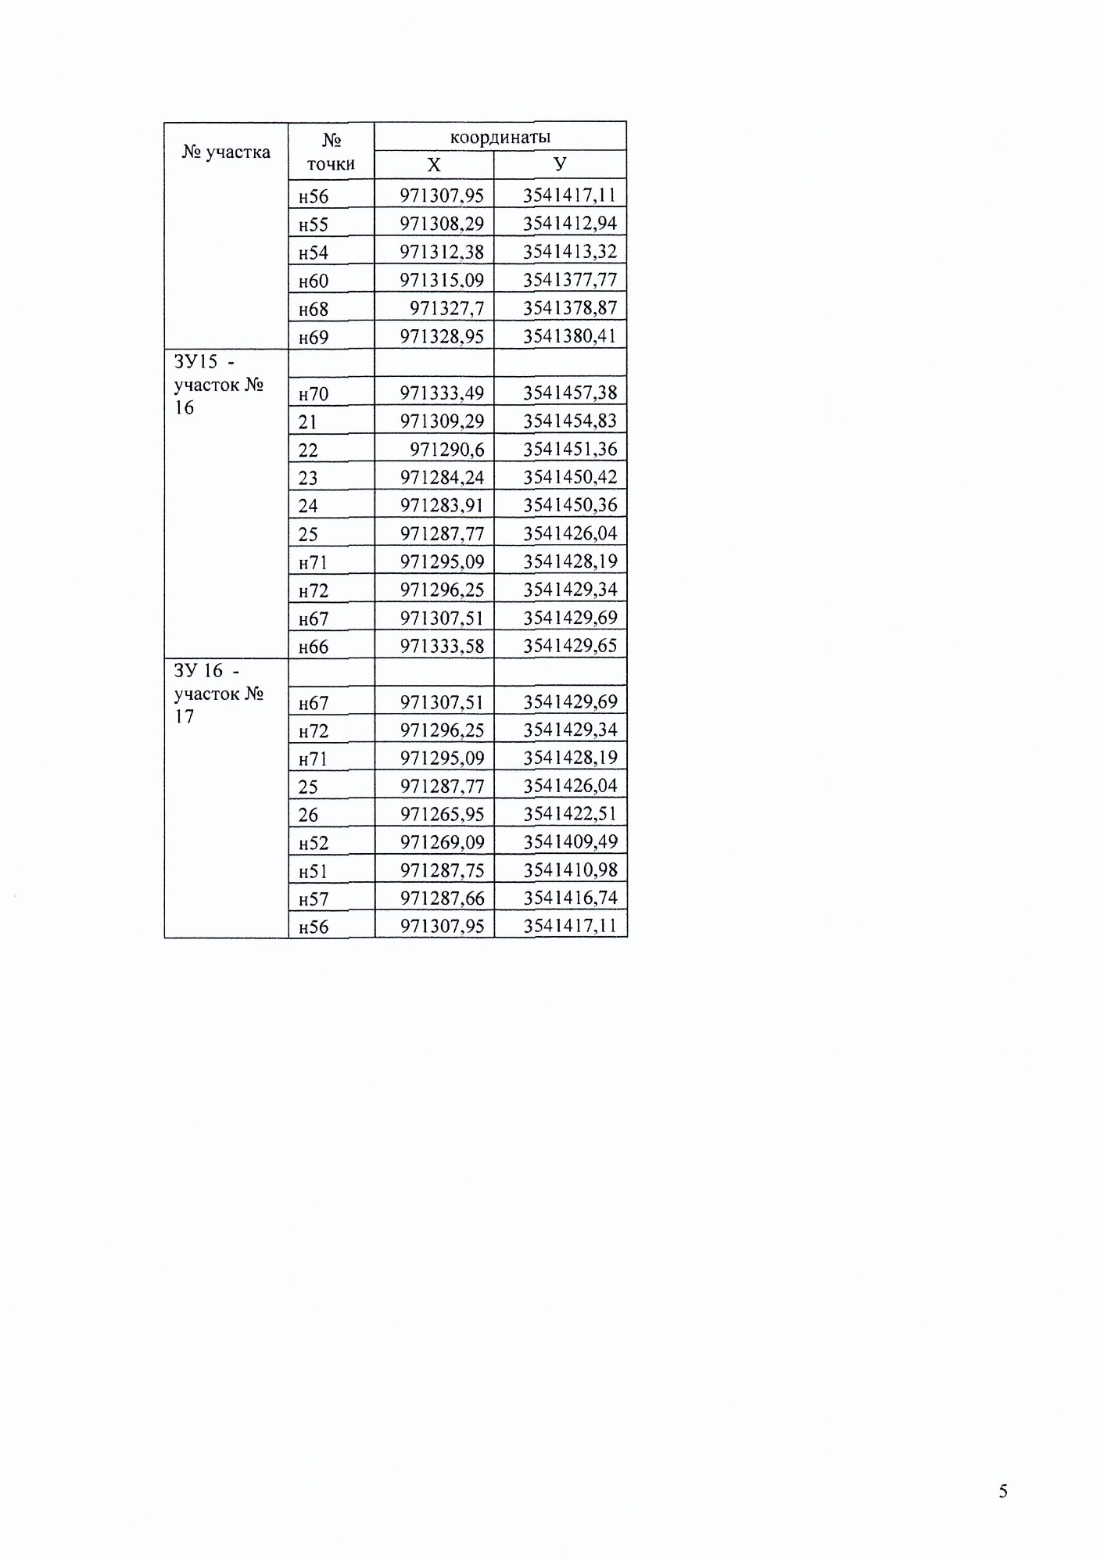
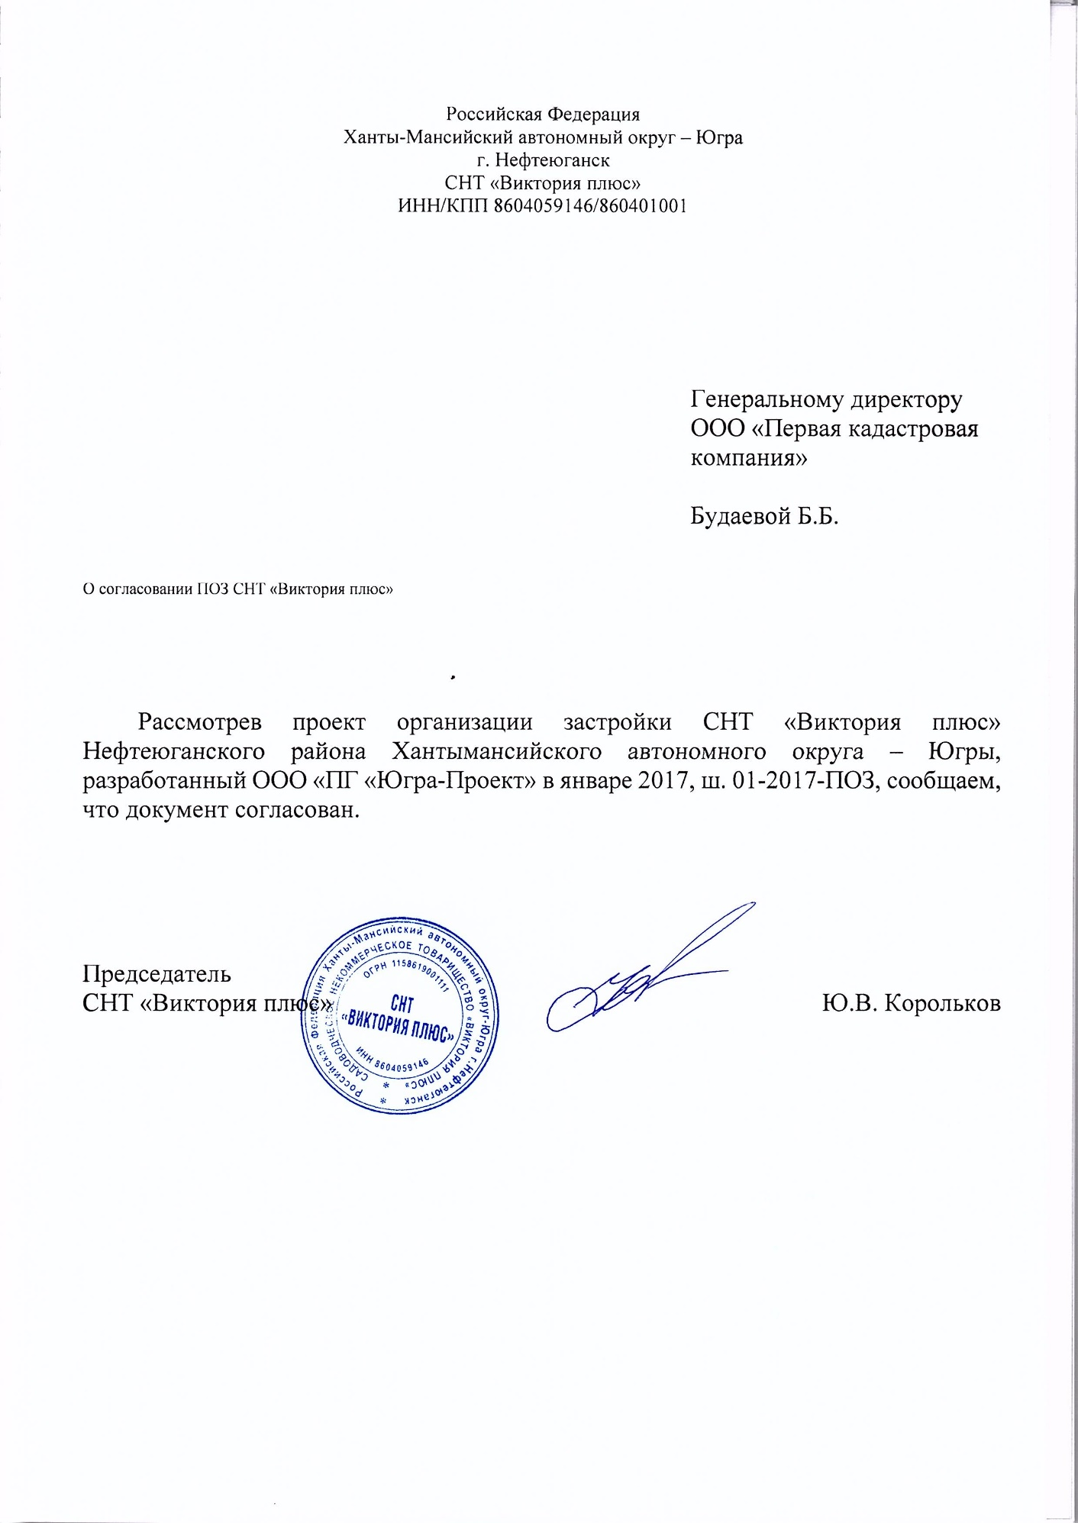

Согласно сформировавшегося фактического использования территории, в нумерации земельных участков СНТ отсутствует № 10
Узкая дорога в лесу

